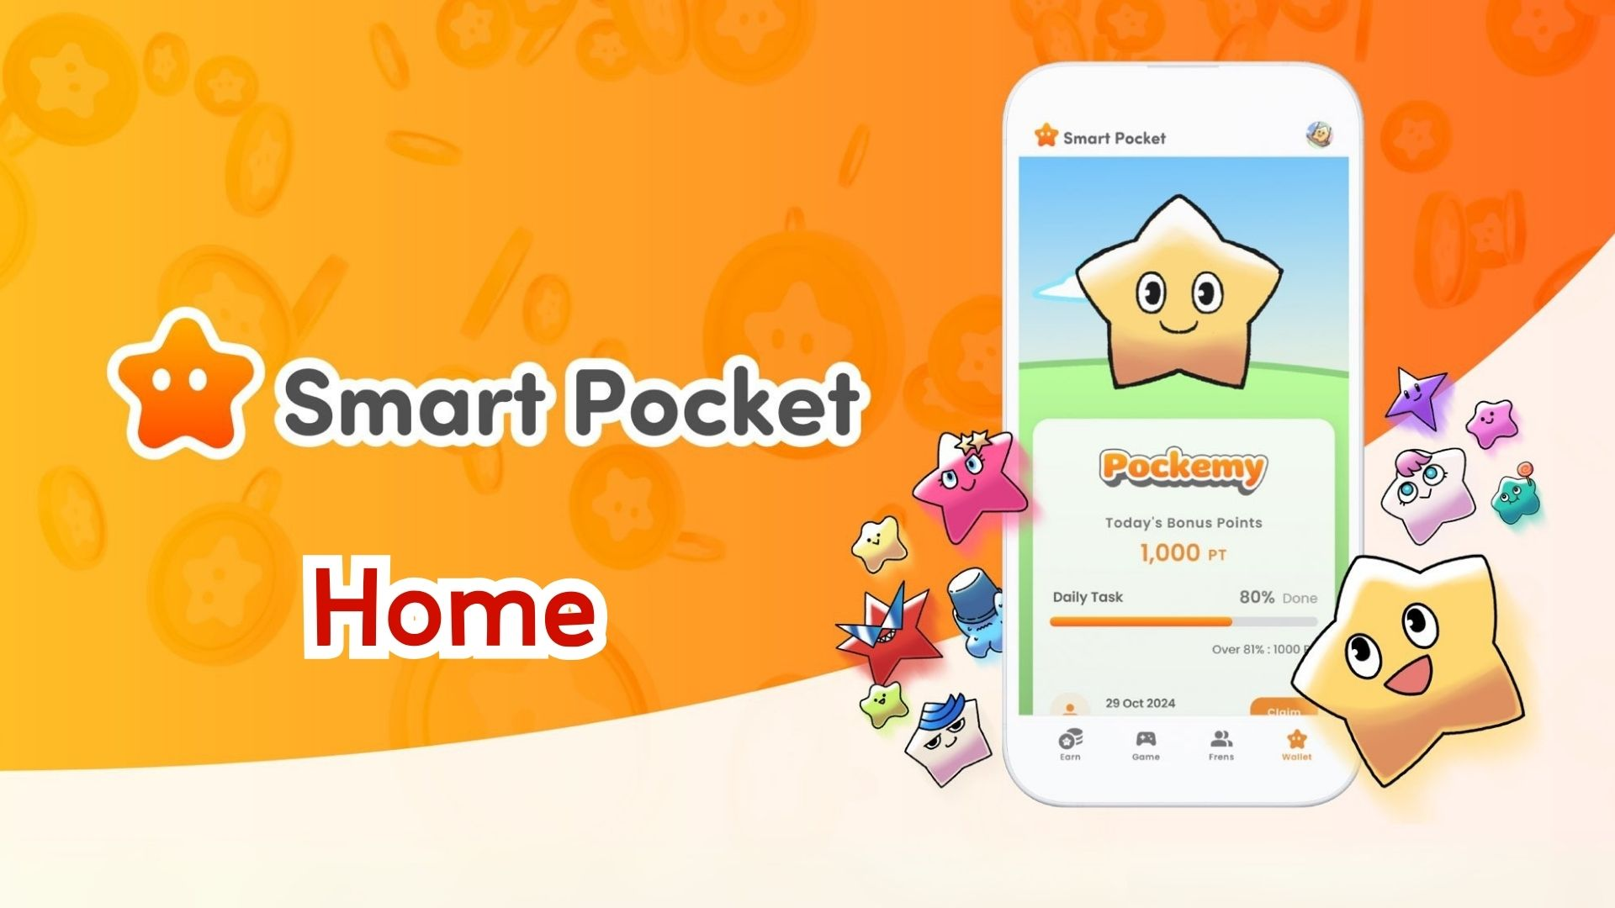

**Smart Pocket 應用 Home 功能完整指南！高效管理積分的方法**

**大家好！  
  
這次我們將詳細介紹 Smart Pocket 應用的核心功能——「Home」頁面！  
  
Home 頁面集成了多個便利功能，能讓您一目了然地查看所有活動。閱讀本指南後，您一定能更有效地使用這款應用！**

# 目錄

* Home 頁面功能介紹  
  用戶資訊  
  查看錢包內容的方法  
  Your AirDrop（空投資訊）  
  任務進度查看方法  
  獲得完成積分的方法  
  關於扭蛋功能  
  總結

# Home 頁面功能介紹

Home 頁面是您在 Smart Pocket 應用中管理活動的控制中心。以下資訊可一覽無遺：  
  
- 用戶名稱、頭像、等級  
- 錢包狀態  
- 空投資訊  
- 任務事件  
- 扭蛋

# 用戶資訊

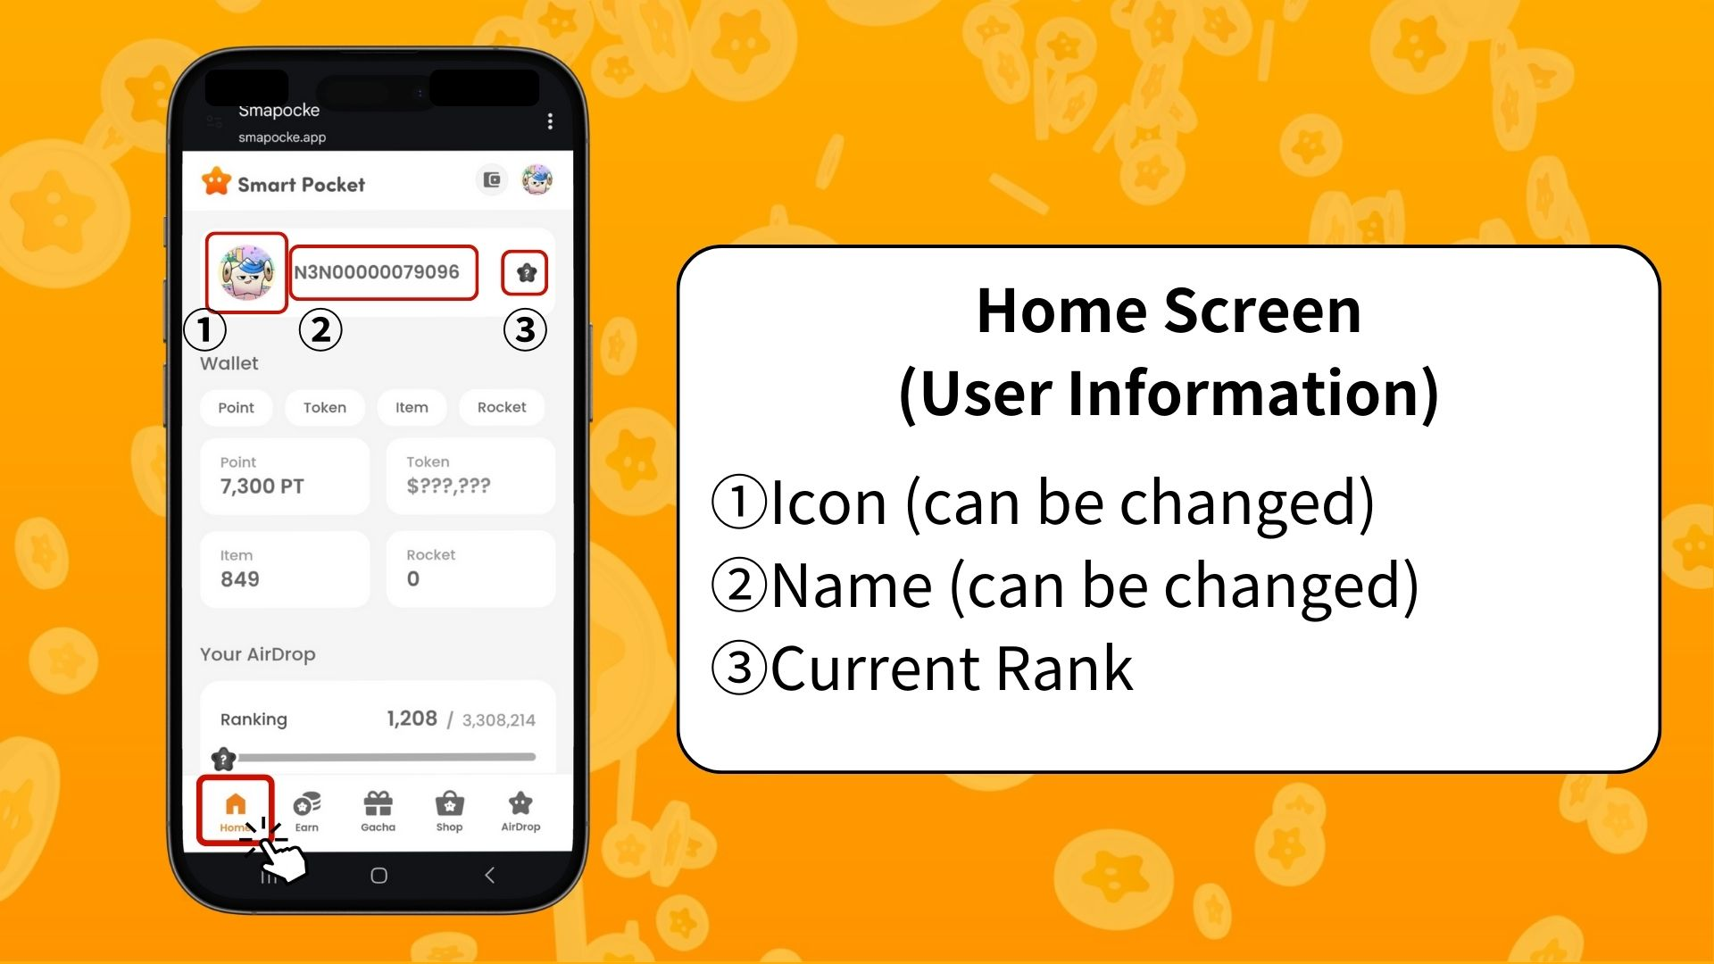  
  
頭像（可更改）  
這是顯示在畫面上的頭像圖像。透過設定從扭蛋中獲得的 PFP，您可以將其更改為喜愛的圖像。  
  
名稱（可更改）  
帳戶暱稱，您可以自由更改。  
  
當前等級  
根據用戶排名，顯示為 S／A／B／C 等級（快照後顯示）。

# 查看錢包內容的方法

在錢包頁面，您可以快速查看各種狀態。  
  
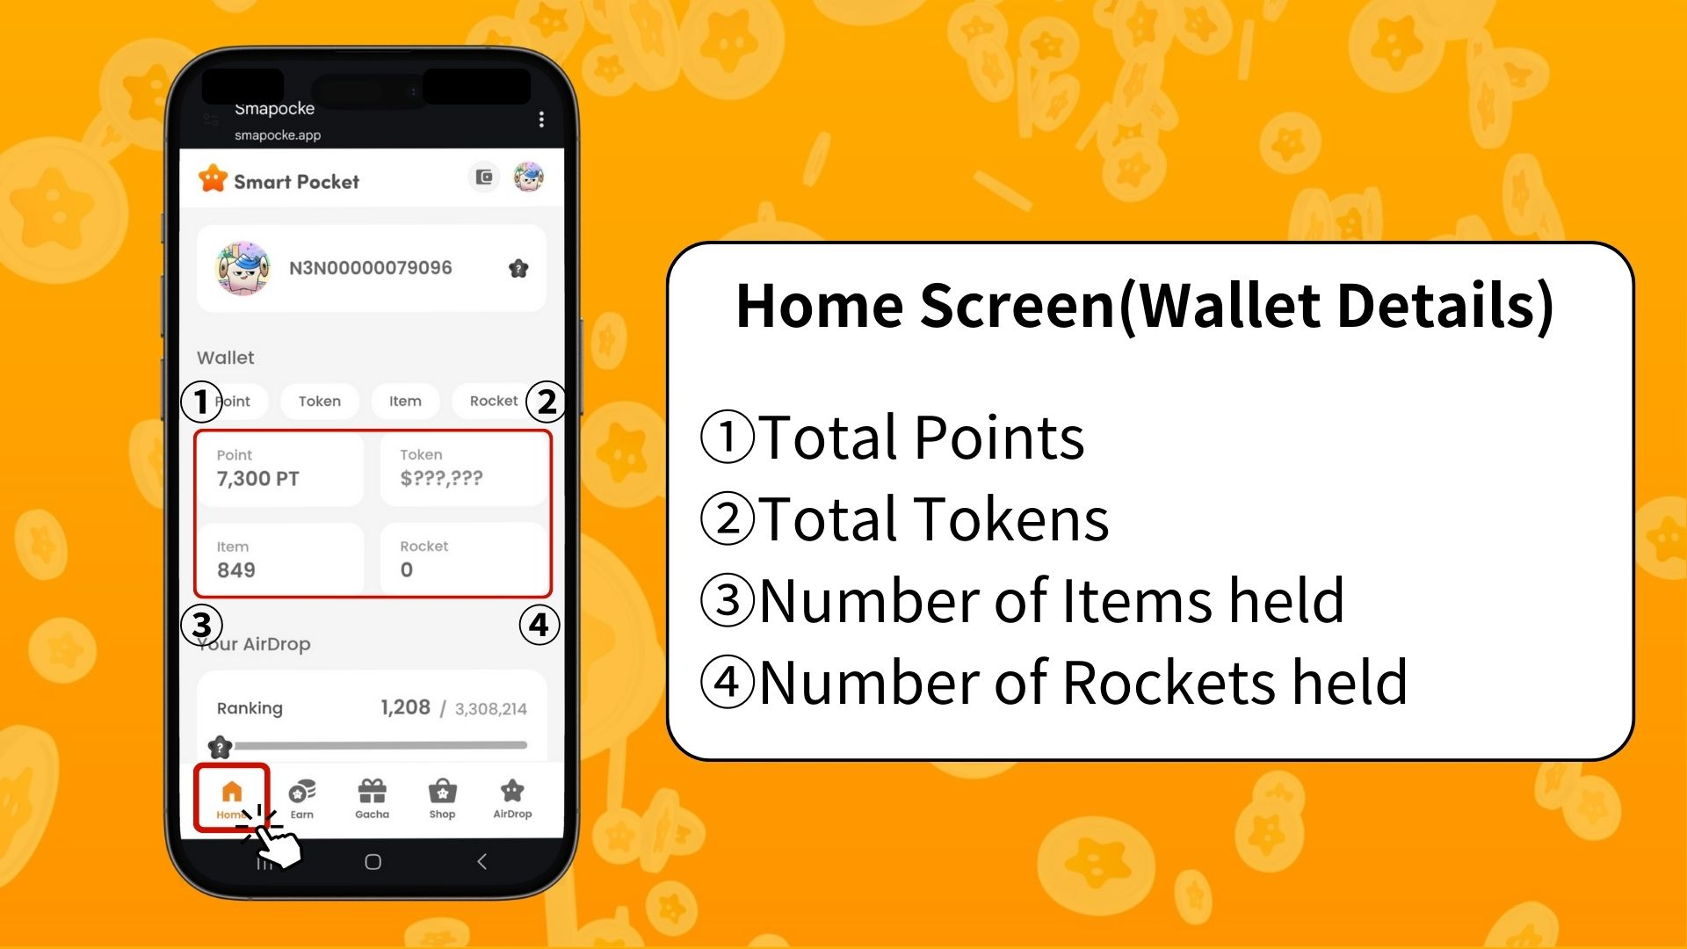  
  
積分（Point）  
透過完成任務或贏得活動而獲得的積分。  
  
代幣（Token）  
您目前持有的加密資產餘額。  
  
道具（Item）  
目前持有的道具數量。  
  
火箭（Rocket）  
從商店購買的火箭數量。  
  
✅ 想了解更多錢包功能，請參考以下文章：  
https://note.com/japan_dao/n/ndce1c1b252cc

# Your AirDrop（空投資訊）

在此頁面，您可以查看未來代幣空投的資訊。根據您在應用中的活動狀況，只要達成條件即可獲得獎勵。  
  
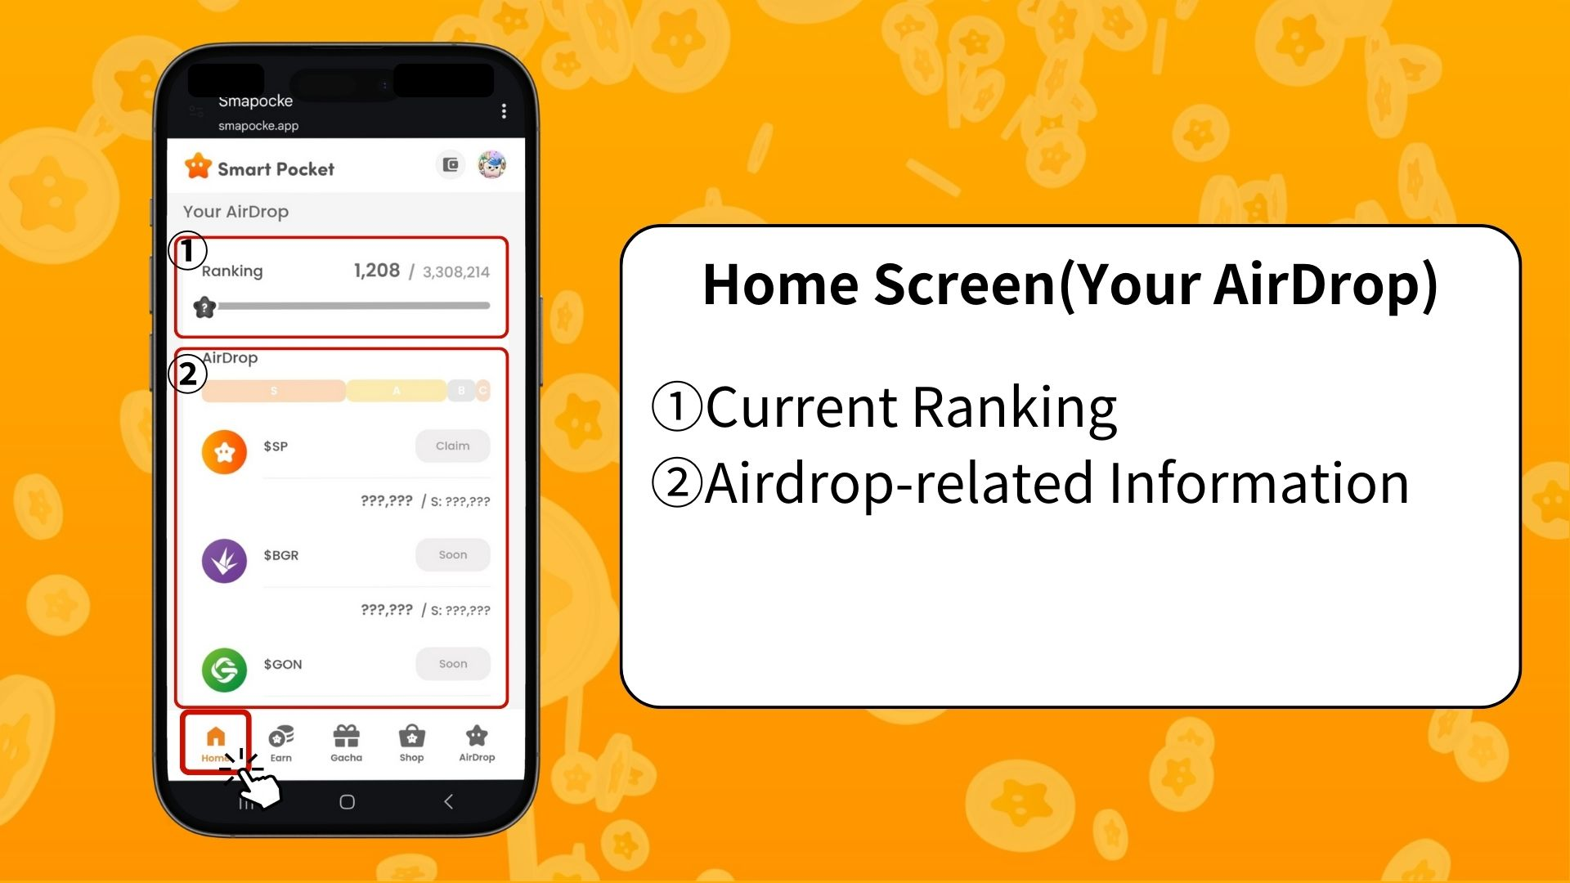  
  
當前排名  
查看目前排名及快照後的等級（S／A／B／C）。  
  
空投相關資訊  
顯示即將進行的代幣空投資訊。若符合條件，即可作為對象者接收空投。

# 任務進度查看方法

每項任務的進度透過進度條顯示（0% 到 100%）。  
  
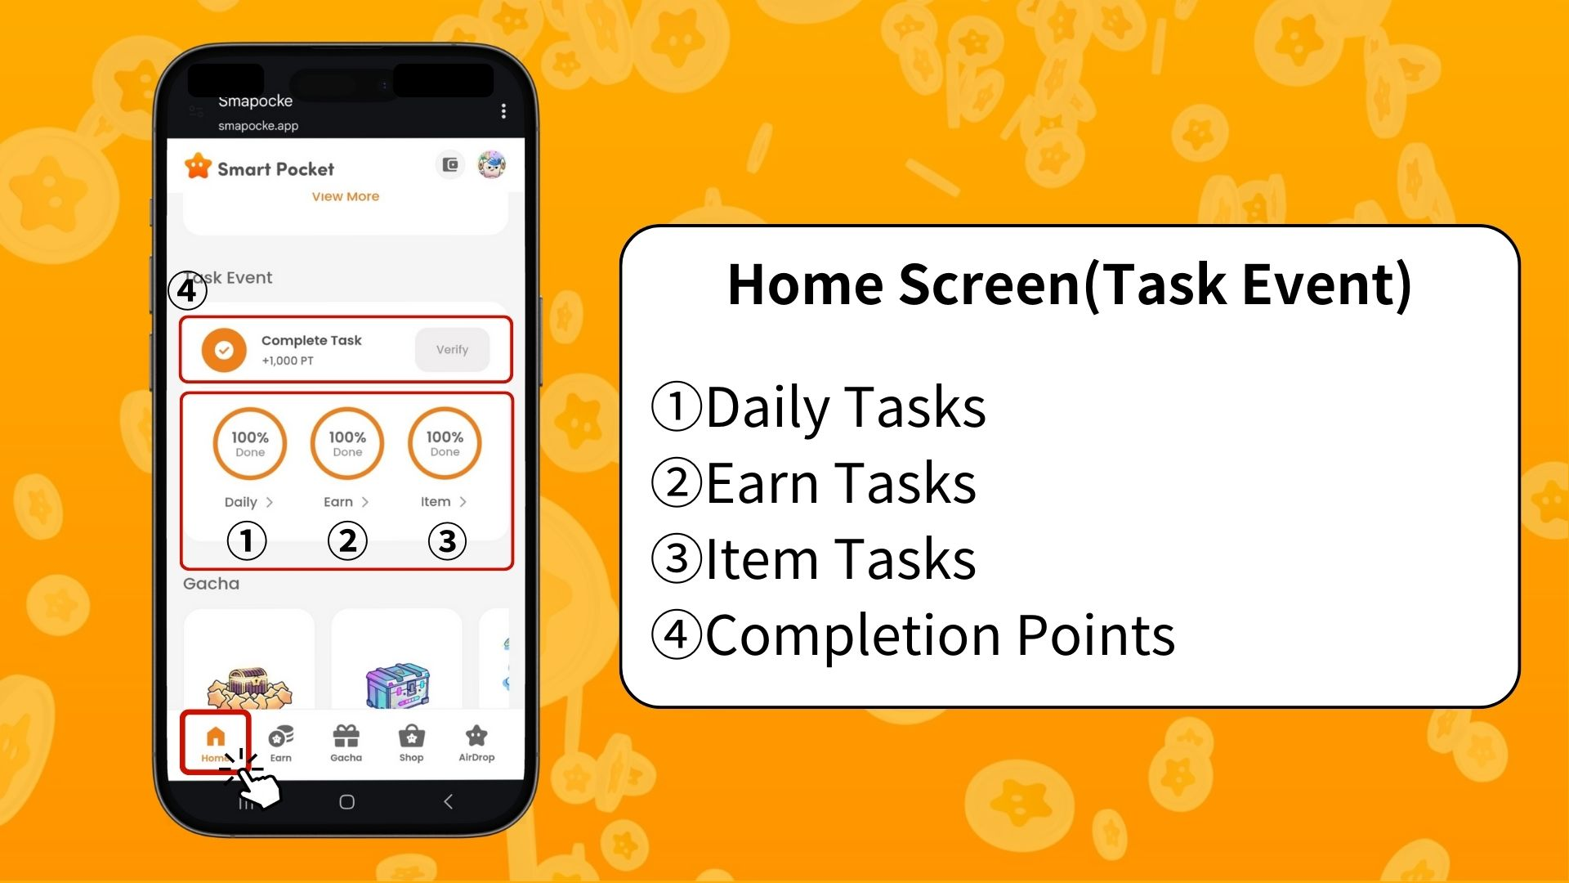  
  
每日任務（Daily Task）  
每天更新的基本任務（登入、點讚或轉發 X 等）。  
  
Earn 任務  
與社群媒體相關的任務（關注 X、Instagram、YouTube 等）。  
  
道具任務（Item Task）  
與獲得 NFT 或 SBT 相關的任務。

## 獲得完成積分的方法

這是一個容易被忽略但極為重要的積分獲得機會！  
  
完成所有 Daily、Earn 和 Item 任務  
點擊「Claim」  
顯示為「Verify」後可獲得 1000 PT！  
  
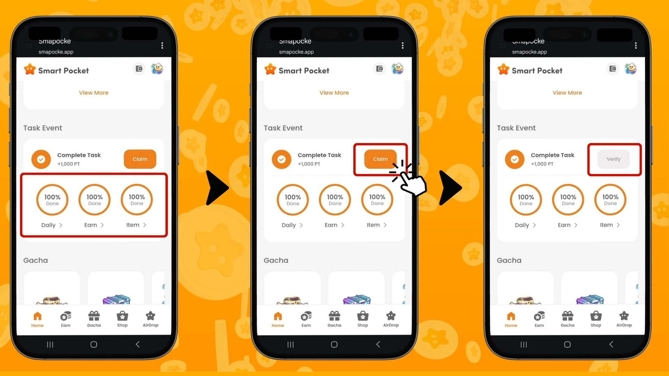  
  
※ 重要提示：完成任務後務必點擊「Claim」按鈕。別錯過這 1000 PT 的獎勵！  
  
✅ 有關如何完成任務獲得積分，請參考以下文章：  
https://note.com/japan_dao/n/nfa9879331899

# 關於扭蛋功能

在「Gacha（扭蛋）」中，您可以查看目前上線的 PFP 系列，並使用積分或火箭進行抽獎。  
  
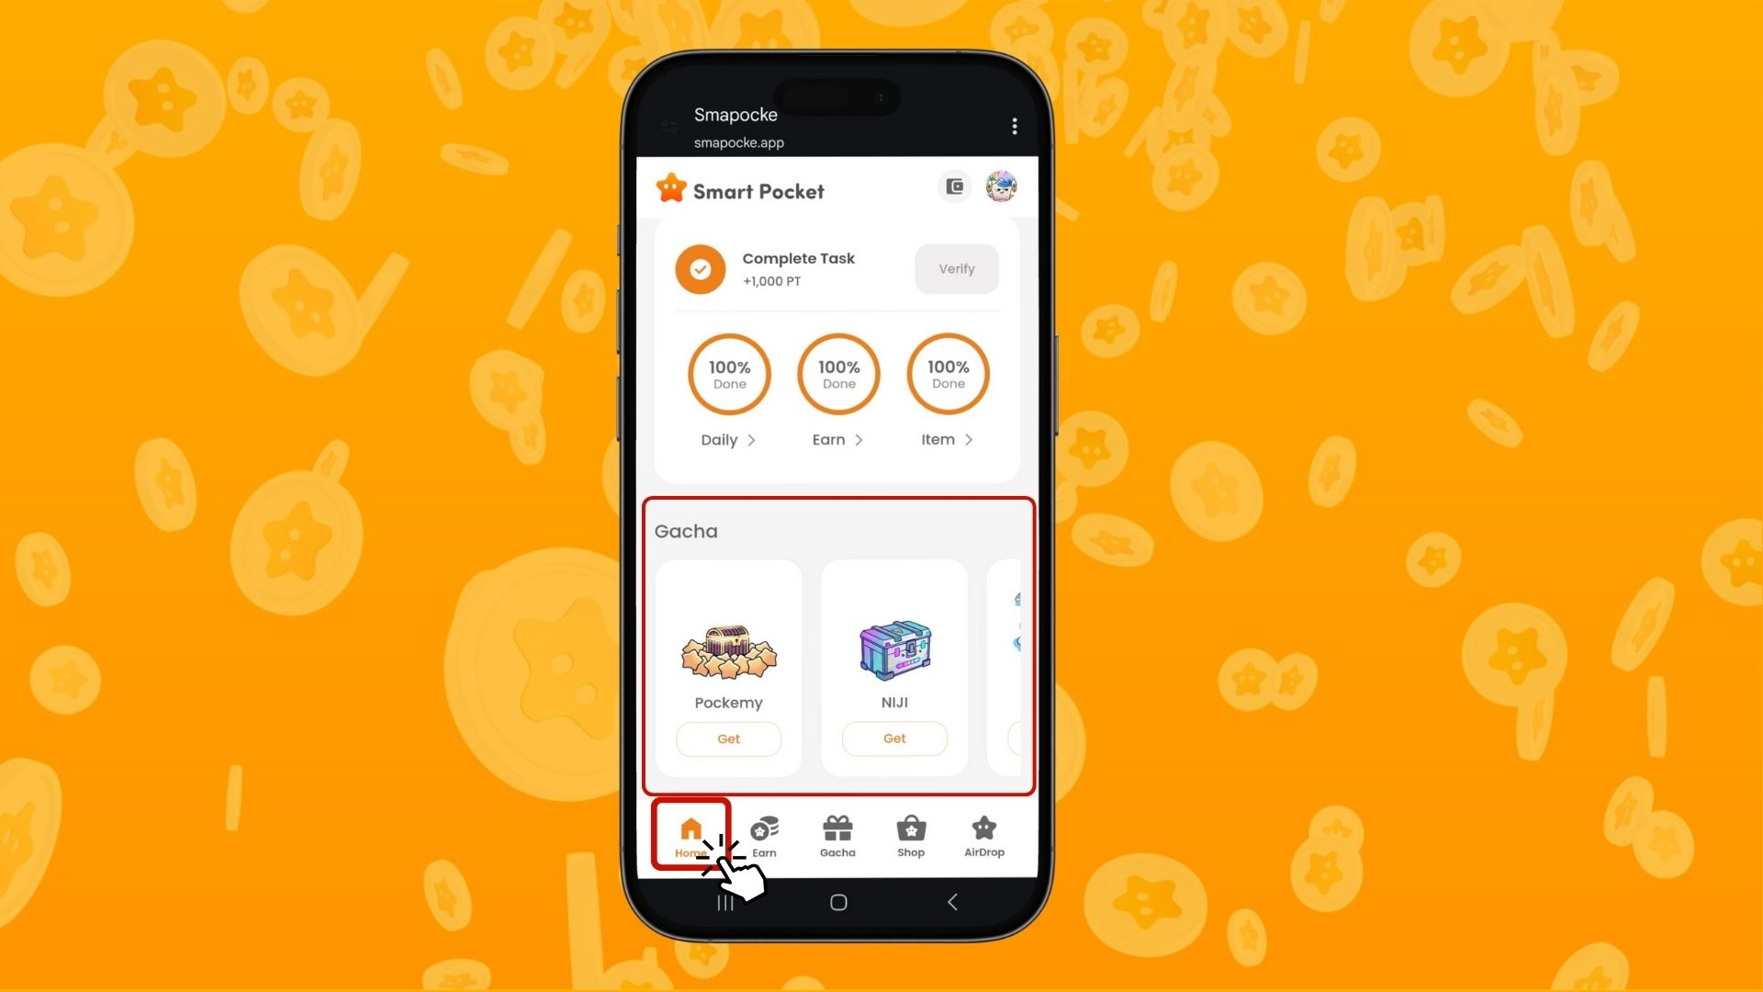

# 總結

Home 頁面是有效管理 Smart Pocket 應用活動的重要功能。請特別注意以下幾點：  
  
- 定期查看積分  
- 檢查任務進度  
- 確保獲得完成獎勵  
  
使用積分與火箭進行扭蛋，挑戰更高排名。  
  
根據自身情況，理性購買火箭。  
  
📢 最新資訊請參閱：  
  
Smart Pocket 官方網站：https://smapocke.com/  
Smart Pocket 官方 Discord：https://discord.com/invite/smartpocket  
Smart Pocket 官方 X 帳號：https://x.com/smapocke  
Pockemy 官方 X 帳號：https://x.com/pockemys